
UNIVERSIDAD NACIONAL DE COLOMBIA
FACULTAD DE CIENCIAS
DEPARTAMENTO DE ESTADÍSTICA
Programación de computadores - Grupo 19
Michel Mendivenson Barragán Zabala

- Para este reto usando alguna de las estructuras de repetición “​while” , “​for”​ “​do while​”,
imprimir en pantalla un ajedrez de un tamaño proporcional a la pantalla que permita imprimir
los caracteres ‘#’ (numeral) y ‘ ‘

En este caso, me tome la libertad de usar otros carácteres para que se vea mayor similitus con un tablero de ajedrez. Se usaron los carácteres "\u2B1C" y "\u2B1B" que imprimen respectivamente un cuadroblanco y un cuadro negro que ocupan el tamaño de dos carácteres usuales:
1 #include <iostream>
2 #include <vector>
3 #include <algorithm>
4 #include <sys/ioctl.h>
5 #include <unistd.h>
6 #include <cmath>
7 using namespace std;
- Imprimir solo la diagonal superior. Imprimir solo la diagonal inferior
- Imprimir ambas diagonales y que se vea el tablero completo (12 puntos).

1 void Tablero(string tipo = "Completo"){
2 int ancho; string caracter;
3 cout << "\nDigite el ancho deseado de su tablero (o 0 para que ocupe el ancho completo de la ventana): ";
4 cin >> ancho;
5 cout << '\n';
6
7 if (ancho == 0){
8 // ancho = system("exit 'tput cols'");
9 struct winsize size;
10 ioctl(STDOUT_FILENO, TIOCGWINSZ, &size); // Obtener las medidas de la ventana actual
11 ancho = floor(size.ws_col / 2); // Los carácteres que usamos ocupan el espacio de dos carácteres
12 }
13
14 vector<string> opciones = {"\u2B1C", "\u2B1B"}; // Cuadro blanco, cuadro negro
15
16 // Este ciclo se encarga de las filas del tablero
17 for (int i = 1; i <= ancho; i++){
18 // Este se encarga de las columnas del tablero
19 for (int j = 1; j <= ancho; j++){
20 // Definimos al carácter como el primer elemento del vector opciones
21 caracter = opciones[0];
22
23 // Condición tipo de tablero
24 if (i > j && tipo == "Superior"){
25 caracter = " ";
26 }
27 if (i < j && tipo == "Inferior"){
28 caracter = " ";
29 }
30 cout << caracter; // Se dibuja el carácter actual
31 reverse(opciones.begin(),opciones.end()); // Se invierte el orden del vector para girar el siguiente color
32 }
33 cout << endl; // Se dibuja la siguiente fila del tablero
34 if ((ancho % 2) == 0){ // Por invertir el vector, para números pares de filas se genera un problema que se arregla
35 reverse(opciones.begin(),opciones.end());
36 }
37 }
38 }

En este caso, hace falta solamente una función. La función tablero tiene en cuenta la opción que se le proporciona para generar uno de las tres opciones de tablero. Además la primera sentencia if se encarga de (En caso de que el input del usuario sea cero) encontrar el ancho de la terminal e imprimir en pantalla un tablero acorde a ese ancho.
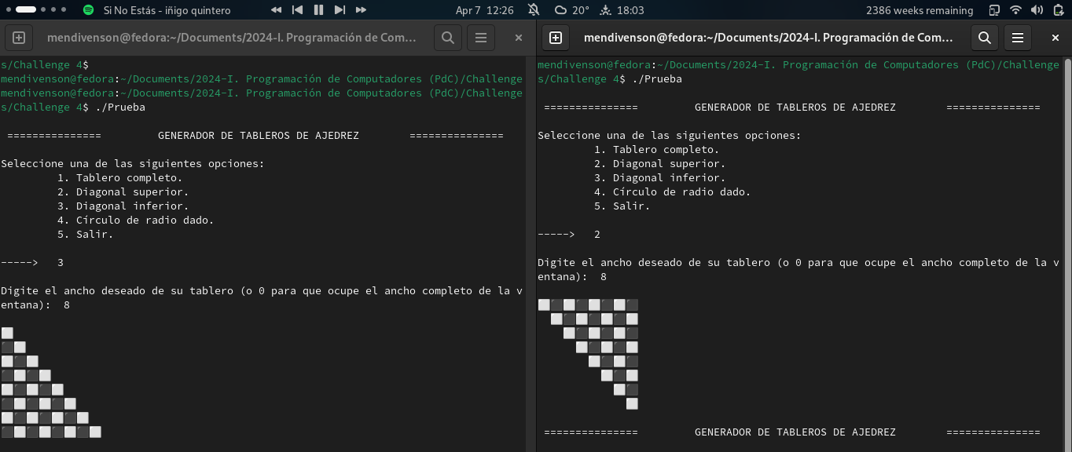
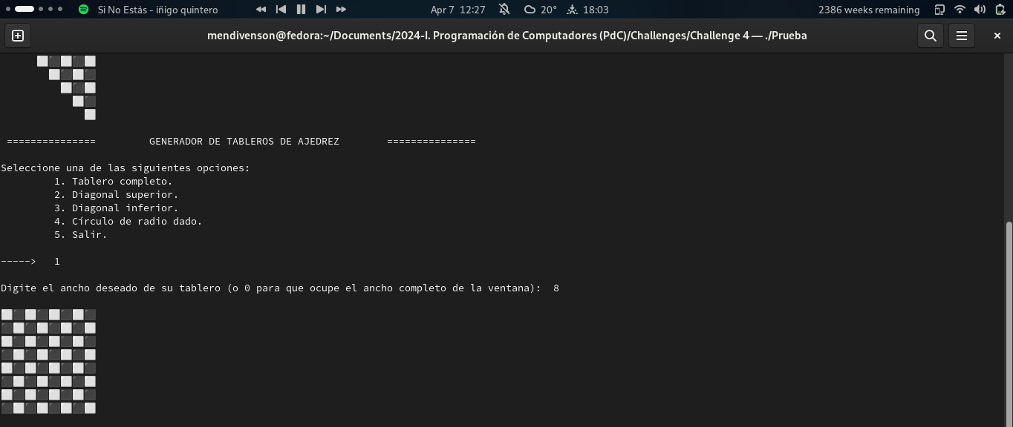
En el siguiente pantallazo se muestra que el tablero efectivamente se adpata al tamaño actual de la terminal para cualquiera de los tres tipos de tablero:

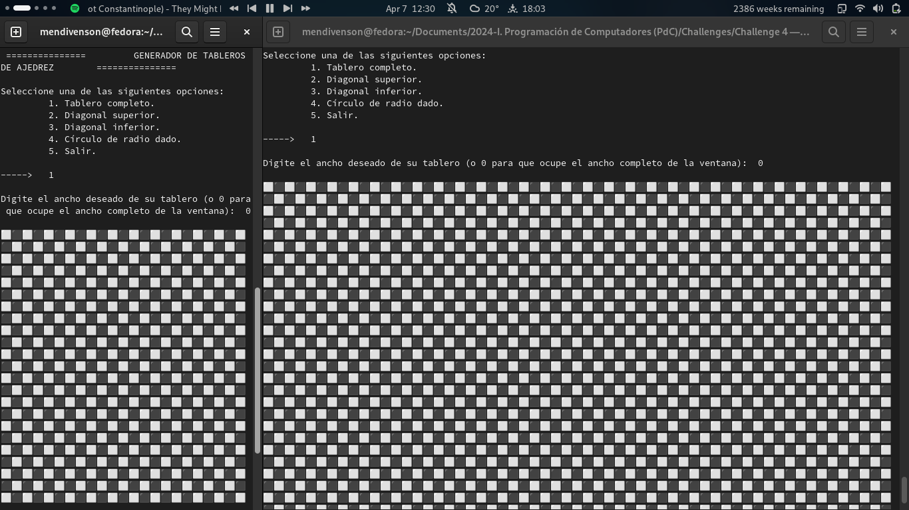
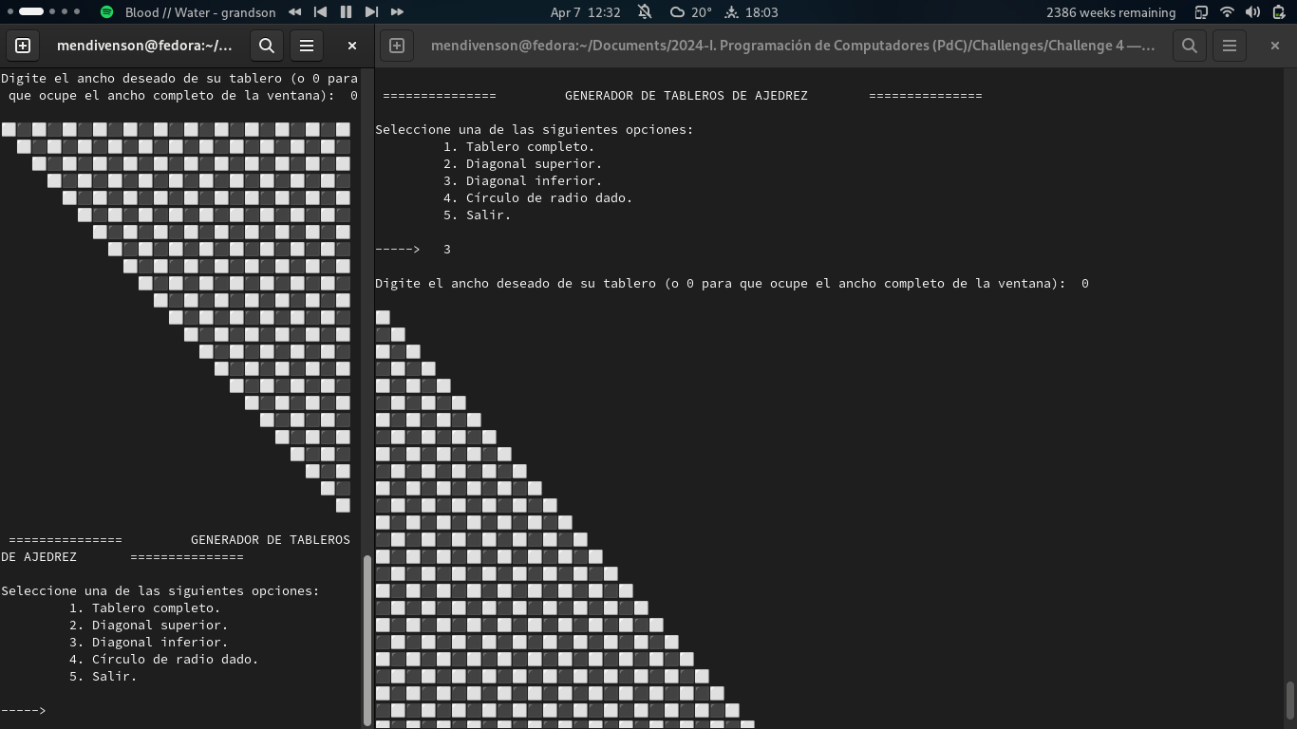
Tenga en cuenta que en la terminal de la derecha, el tablero se corta verticalmente debido a que el ancho de la terminal es demasiado grande para el alto de la pantalla, pero el programa sí imprime completo el tablero. Además, la forma específica en como se obtiene el tamaño de la terminal sólo funciona en linux, pero existe una forma alternativa para hacerlo en windows también.

- [Extrachallenge] Imprimir en pantalla la forma de un circulo lleno de caracteres puede usar el caracter de su preferencia.

